Una innovazione decisiva: con l’uso di due soli simboli è possibile rappresentare qualsiasi numero

Il sistema di numerazione babilonese è il sistema numerico utilizzato dalle società mesopotamiche e introdotto probabilmente nel Primo Impero babilonese.
Esso è un sistema sessagesimale in cui però le 60 cifre vengono scritte con un sistema additivo formato da soli tre simboli:
- il chiodo verticale () rappresenta l'unità;
- un punzone con la punta diretta a sinistra () rappresenta la decina;
- due chiodi obliqui () rappresentano una posizione vuota ma non possono essere assimilati alla cifra 0 del sistema di numerazione arabo. Il blanck.

Le civiltà mesopotamiche furono le prime ad intuire il principio posizionale. Le 59 cifre [modifica]
Il sistema di numerazione sessagesimale babilonese utilizza le 59 cifre scritte con un sistema additivo elencate in questa tabella:
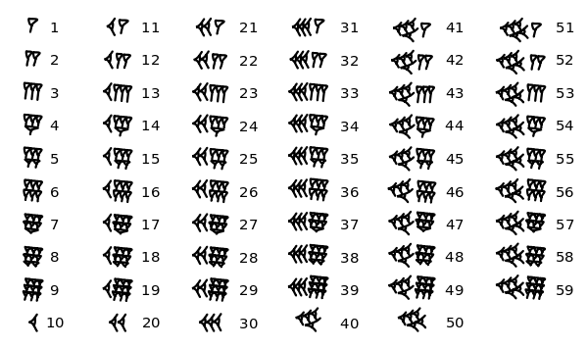
Lo zero non fa parte di questa tabella in quanto nel sistema babilonese non era sentito il bisogno di rappresentare “il nulla”.

Caratteristiche [modifica]
Con il sistema di numerazione babilonese i numeri inferiori al 60 (le cifre del sistema di numerazione in base 60) vengono scritti con un sistema di numerazione additivo, per esempio il numero 19 viene scritto sommando una decina a nove unità e si scrive quindi con un punzone e nove chiodi:
19 = 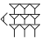
il numero 40 viene scritto sommando 4 decine:
40 = 
I numeri superiori al 60 vengono scritti utilizzando un sistema posizionale le cui cifre sono quelle create con il sistema additivo, quindi se indichiamo con a il valore di una cifra nella prima posizione, il suo valore nella n-esima posizione sarà a×60^{n+1}. Il numero 68 quindi viene visto come: 68=1×60¹+8×60⁰ e viene scritto quindi come:
68 = 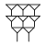
Il numero 132 nel sistema babilonese viene visto come 132=2×60¹+12×60⁰ e viene rappresentato nel seguente modo:
132 = 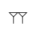2x60 + (12)
Il numero 7514 viene scritto come:
7514 = 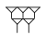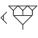(7514=2×60²+5×60¹+(14)×60⁰) = 7200 + 300 + 14

Inconvenienti [modifica]
Il sistema di numerazione babilonese presenta alcuni inconvenienti. Il fatto di utilizzare un sistema di numerazione misto tra quello additivo e quello posizionale crea delle ambiguità, per esempio i numeri 2 e 61 nel sistema babilonese vengono scritti utilizzando gli stessi simboli () e possono essere confusi. Questo problema è stato ovviato dai babilonesi inserendo uno spazio tra ogni posizione. Il numero 2 può essere quindi rappresentato come ed il numero 61 come
Un ulteriore problema del sistema babilonese è caratterizzato dal fatto che le posizioni vuote non possono essere rappresentate e quindi, per esempio, il numero 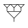non si capisce se è un 64 oppure un 3604 o anche un 216 004. A questo problema gli antichi hanno ovviato creando un simbolo che rappresenta una posizione vuota:

Il numero 3604, che necessita di una posizione vuota per essere rappresentato sarà scritto come:
3604 = 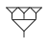
Il simbolo veniva usato dai babilonesi solo per indicare una posizione vuota e non come un vero e proprio numero. Essi quindi non avevano una notazione per esprimere il risultato di un'espressione come 10-10 o per indicare una quantità nulla.

